**课程模块 TRANSCAD的使用**

课程学习总目标：

1. 理解交通四阶段法与四阶段法如何在工程项目上应用。
2. 熟悉使用TC做交通四阶段法的流程，理解每一阶段如何实现。

# 模块一 TRANSCAD基础入门

本次课程内容：

1. 了解TRANSCAD是做什么的，有什么功能。
2. 熟悉交通四阶段法
3. 熟悉如何使用TC软件模拟交通四阶段，熟悉仿真流程
4. 熟悉TC软件界面，了解基础绘图与展示功能

## 了解TRANSCAD

1. 是什么

TransCAD是由美国Caliper公司开发的一套强有力的交通规划和需求预测软件，是第一个为满足交通专业人员设计需要面设计的地理信息系统，可以用于储存、显示、管理和分析交通数据，同时将地理信息系统与交通需求预测模型和方法有机结合成一个单独的平台，是世界上最流行和强有力的交通规划和需求预测软件。

1. 有哪些功能

* 强力GIS引擎，具备用于交通的特殊扩展功能。

* 各种地图制作，地图寻址，可视化和分析工具，专为交通应用而设计。

* 各种应用程序，用于寻找路径，交通需求预测，公共交通，物流，选址及销售区域管理。

*TransCAD可用于所有交通数据形式和所有交通模式，是建立交通信息和决策支持系统的理想工具。

*TransCAD在带微软视窗的常用计算机硬件上都能运行，支持几乎所有桌面计算系统标准。

1. 如何实现这些功能

本课程会着重教学如何使用TRANSCAD完成交通四阶段法

## 二.交通四阶段法介绍

1. 交通四阶段

交通四阶段法以居民出行调查为基础，由**交通生成**、**交通分布**、**交通方式划分**、**交通量分配**四个阶段组成。

1. 四个阶段的理解

交通小区概念的理解

什么是生成？（当下的、未来的）

交通分布（是个什么样子的形式）

方式划分（如何理解划分）

交通量分配（分配的方式有哪些？）

1. 思考：在TRANSCAD中我们需要准备什么去完成四阶段法

“路网” “划分的小区” “表示出行的矩阵” “路网的理解”……

## 三.认识TC操作界面

1. 认识图形含义

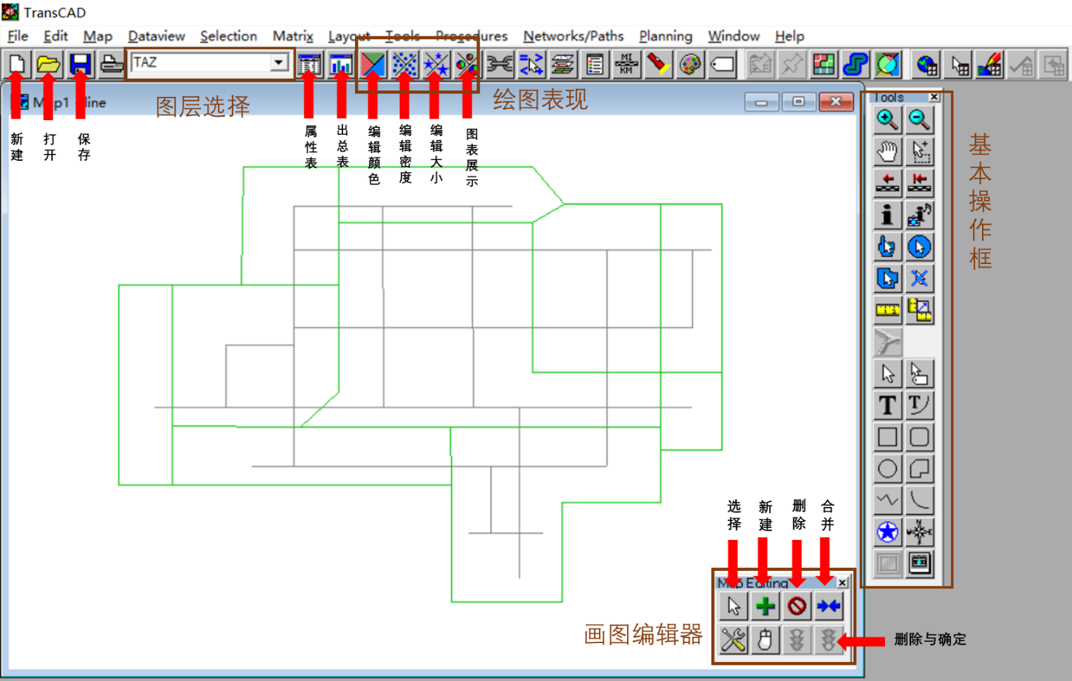

1. 下拉菜单使用

File菜单 Map菜单 Dataview菜单

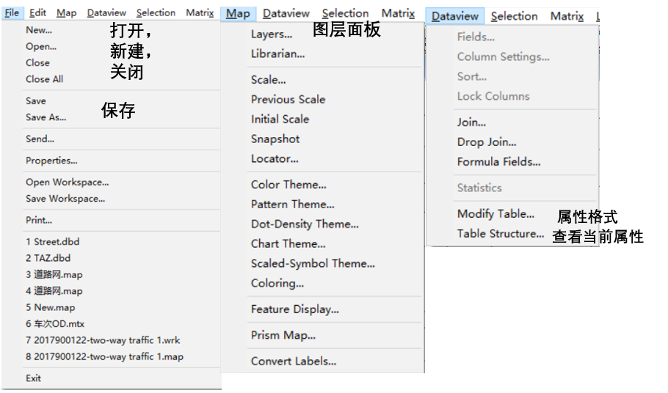

Matrix菜单 Tools菜单 Planning菜单

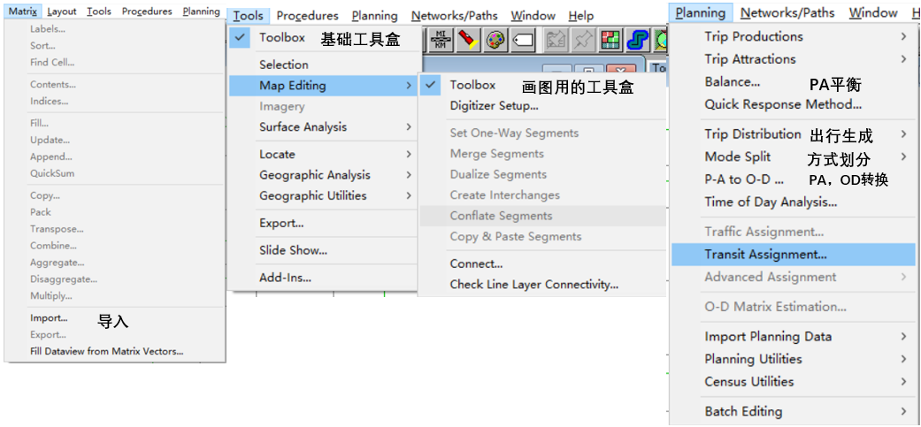

## 四.使用TC进行绘图并做展示

1. 新建小区图层

按下面操作即可

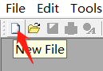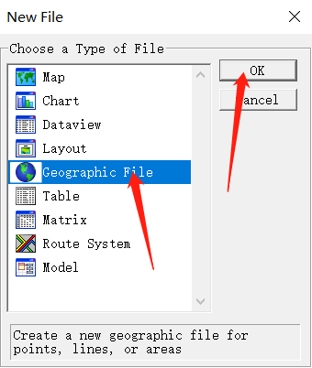 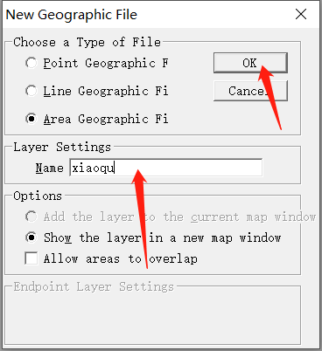

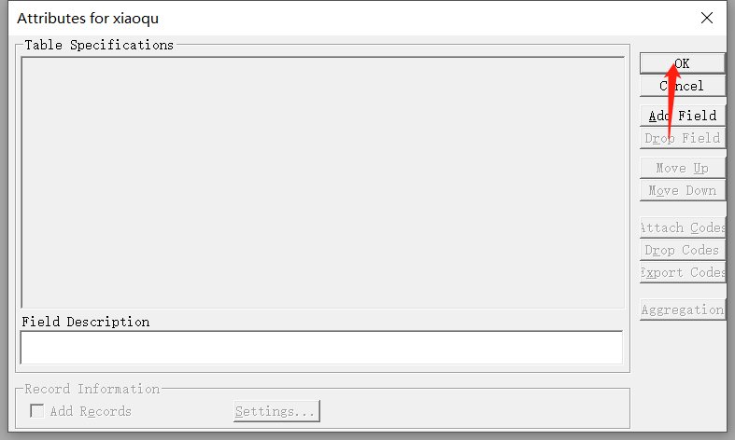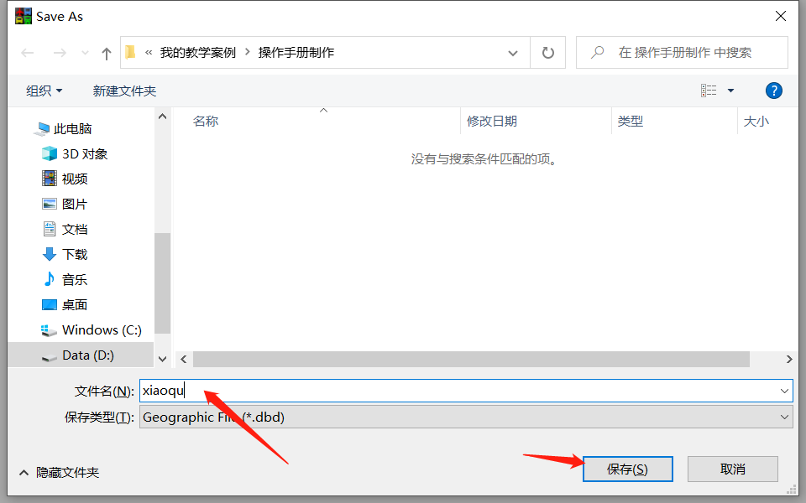

1. 绘制小区

打开ToolsBox

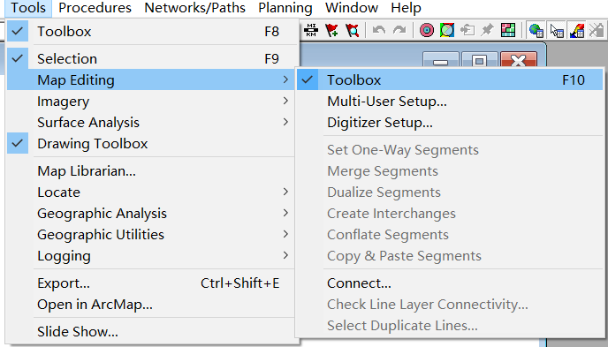

使用工具画图，画完点保存

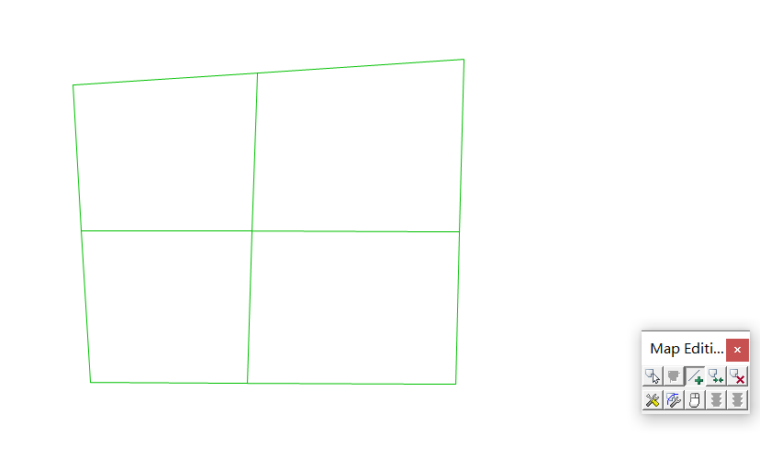

1. 新建道路图层

和创建小区图层一样的操作步骤，注意选择道路层，并且取个名字

1. 绘制道路

和绘画小区一样的操作，注意打断

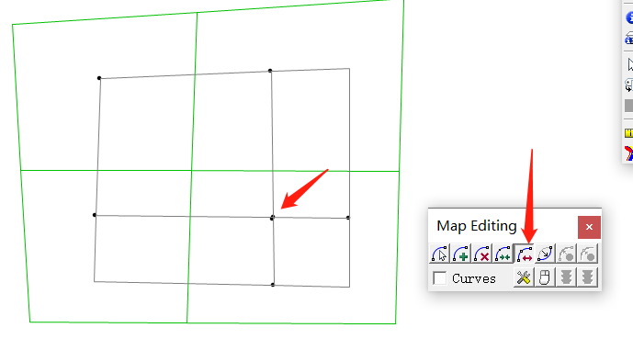

1. 为小区和道路添加属性，并填写数据

打开属性表

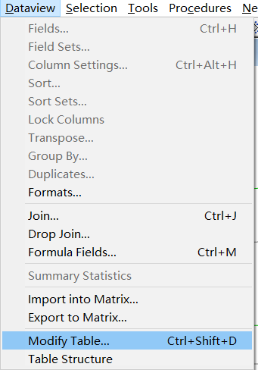

添加字段，命名，注意数据类型

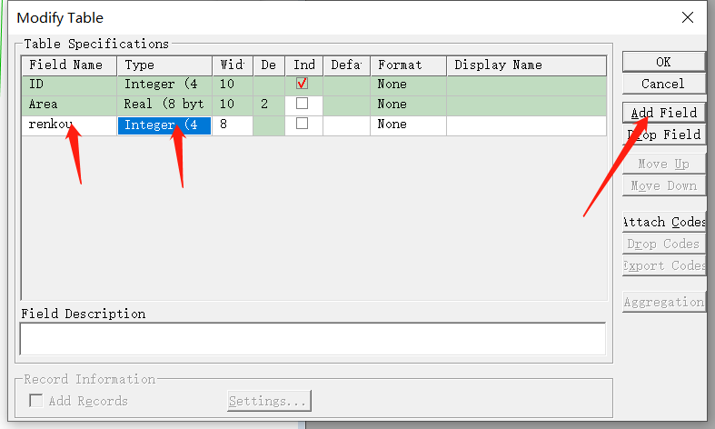

添加数据（以小区图层为例）

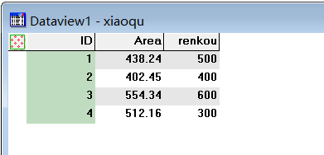

道路表同样的步骤（一般会有capacity字段）

1. 做图形展示（这里给道路表添加AB_flow,BA_flow,AB_v/c,BA_v/c 这些是可以被识别的）

这里这样用公式可以快速得到v/c

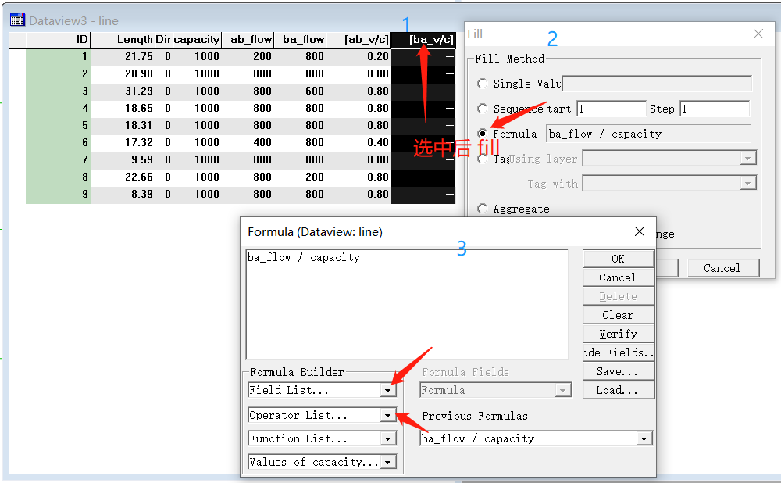

使用绘图表现工具生成v/c的颜色图和flow的大小图

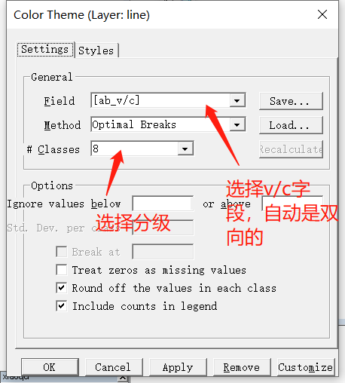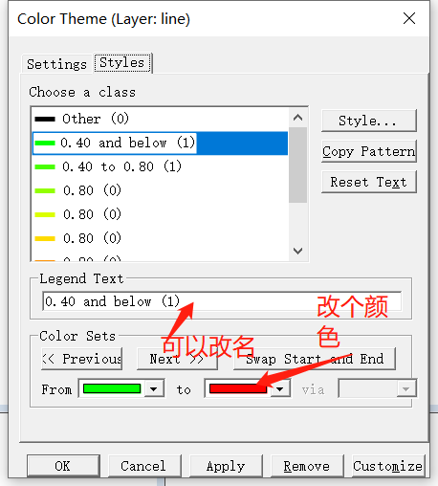

使用大小工具选择flow，会自动弹出变成双向的，Manual可以选粗细样式，这里和上面一样的

成果图：

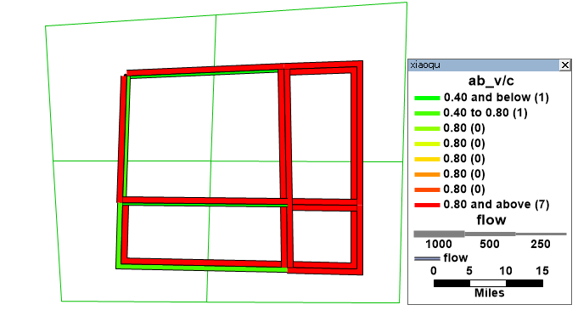

**你的成果图：**

# 模块二 一种实用的方法绘图导入TC

课程目标:

1. 复习基础的CAD绘图
2. 学习CAD绘图导入TRANSCAD并记住注意事项（封闭性与打断）
3. 了解快速输入属性的一些函数或判断指令与select操作

## CAD中绘制路网与小区并导入TRANSCAD

1. 在CAD中分图层绘制小区层与道路层（道路也可以分主干路、次干路等），并保存成R12版本。

导入光栅图片要画的图

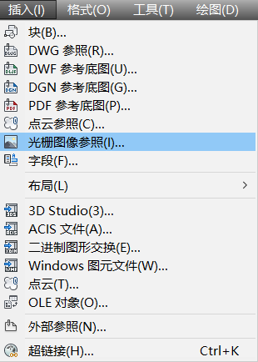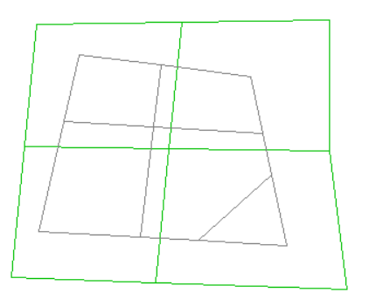

新建图层，置为当前层。绘制交通小区，小区层要检查封闭性导入后也要检查（CAD中快捷指令OB）

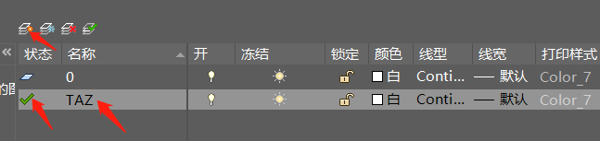

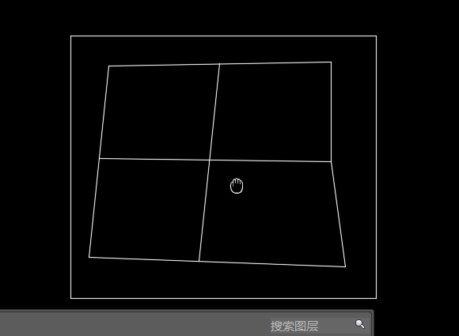（鼠标中键把图片隐藏）

新建两个图层，分别绘制主干道和次干道（同理绘制小区）

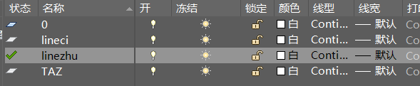

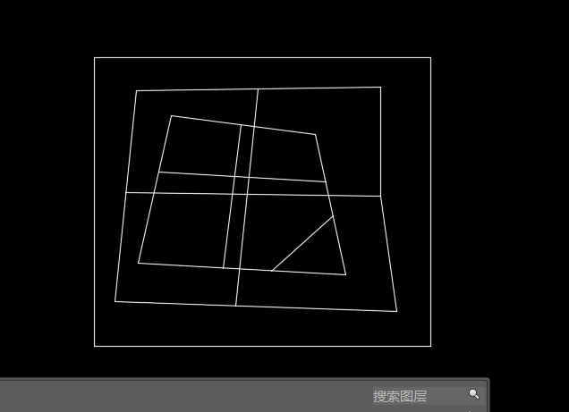

检查一下：

主 次 小区

  

道路图层要打断，方式一：导入后子啊TC中打断，方式二：**打断插件**（打断插件操作方法链接：<https://www.cadzxw.com/1573.html>）

注意：图层选择道路层不要选择小区层

效果如下：

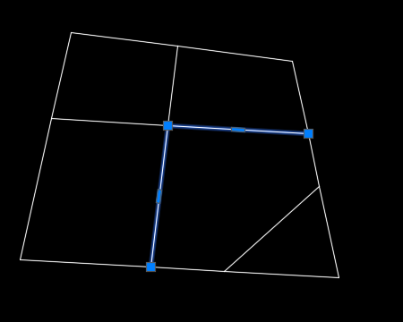

保存为R12版本

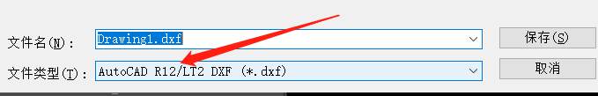

1. 分图层导入TC中，注意坐标系选取

导入小区层，直接把文件拖进去

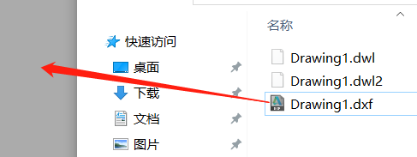

选小区层，命名配个坐标系（亚洲中国），点ok，保存一下

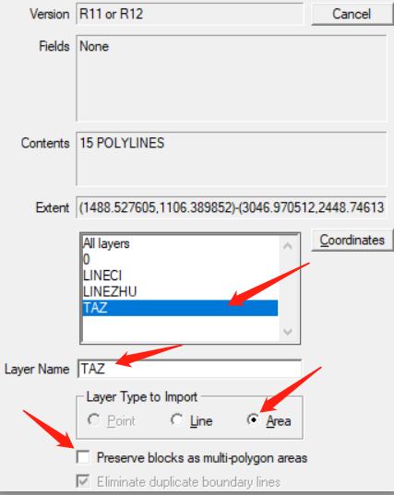 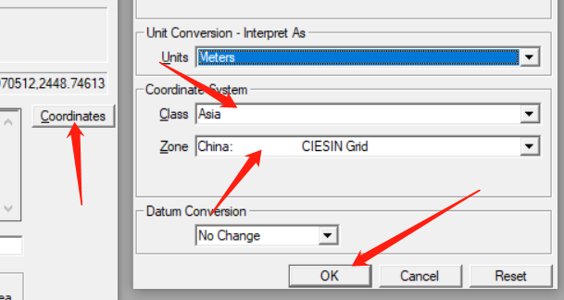 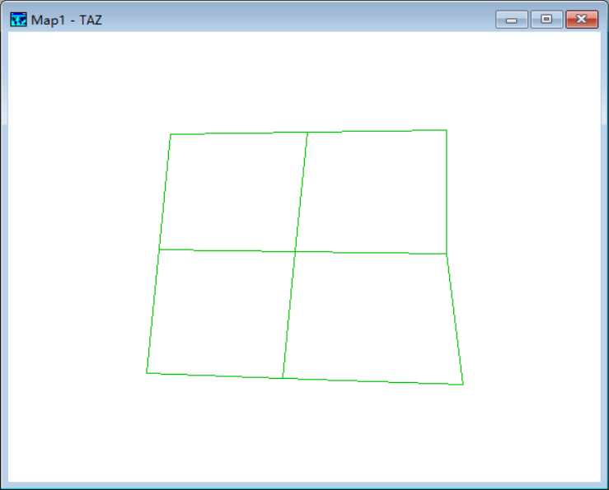

导入道路层，同样的拖入文件，然后选项如下，选一样的坐标系

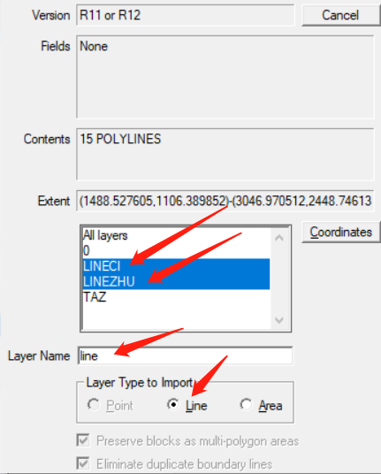 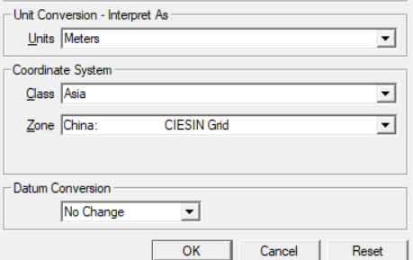 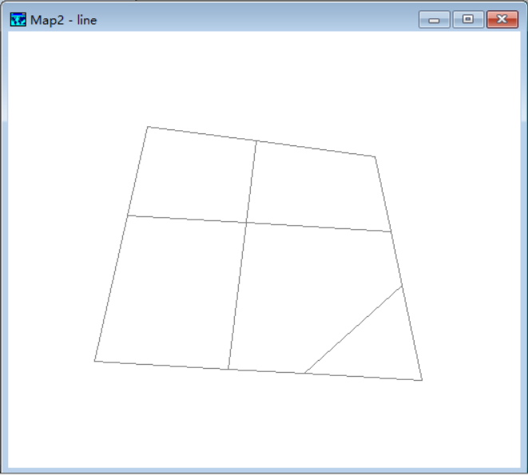

把两个图层放在一个文件里

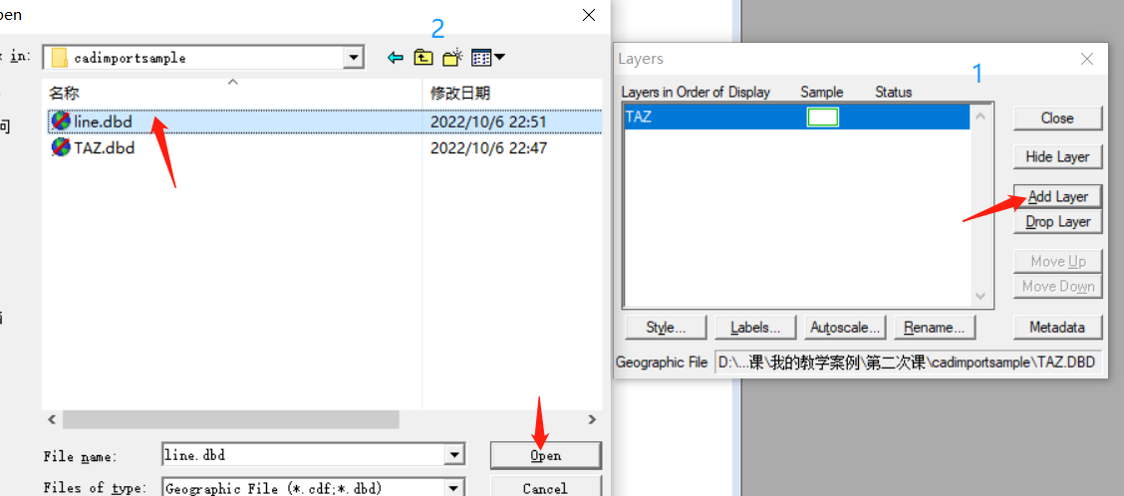

效果展示：

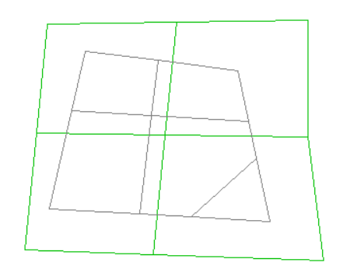

**你的效果：**

1. 完善小区层和道路层属性

添加必要属性，按上节课操作的步骤来（**小区层**：ZONEID（Integer）,population（Integer） **道路层**：capacity（Integer），v（Integer），time（real））

可以根据不同道路等级给道路设定capacity，可以用函数筛选，学习链接：

<https://wk.baidu.com/view/bcaa2b0529f90242a8956bec0975f46527d3a79c>

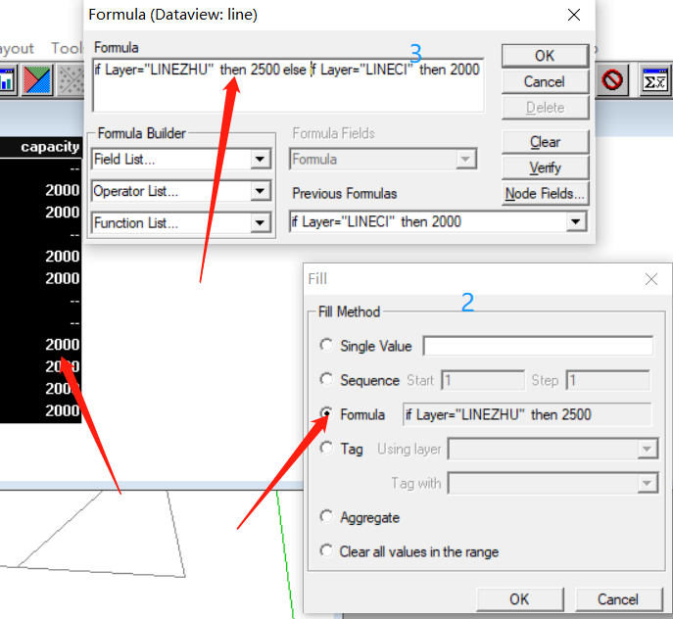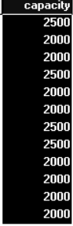

这里注意一次要把公式打完，不要分两个公式，不然就会覆盖掉

# 模块三 交通生成

学习目标：

1. 熟悉TC进行交通生成的步骤
2. 理解使用的matrix含义及操作的逻辑联系。

## 交通生成

1. 建立生成与吸引量与GDP、人口的模型
2. 导入初始的matrix表格，该表格反映了，用人口与GDP反映生成量与吸引量的关系。（分为现状与未来两组，但未来年生成与吸引还不知道）。我们要预测未来的生成与吸引。

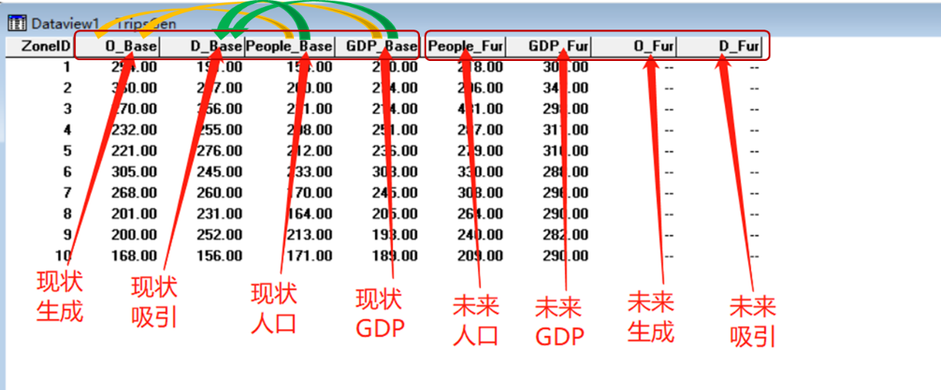

1. 打开分析工具

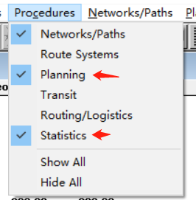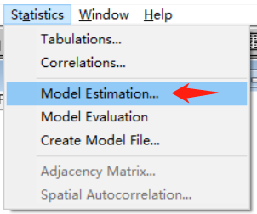

1. 建立生成量与GDP、人口模型

因变量选O_base，自变量选People_base、GDP_base，生成模型，保存一下。

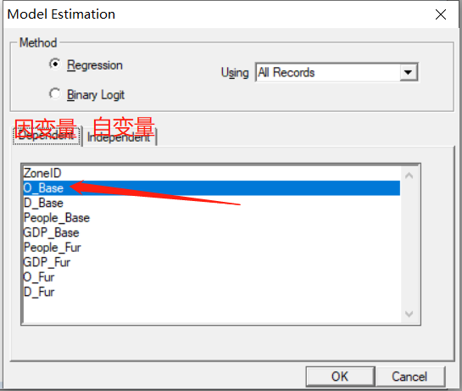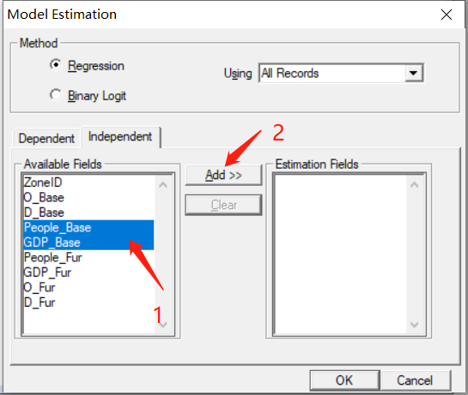

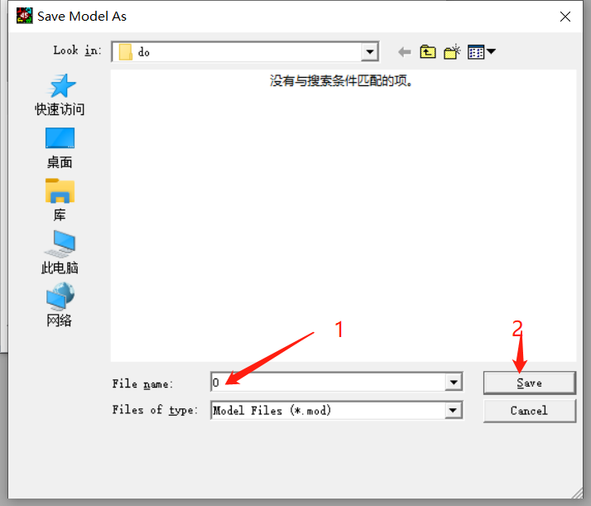

1. 建立吸引量与GDP、人口的模型

建立方法如3中操作，这次因变量是D_base，自变量是People_base、GDP_base。

1. 依据上面建立的生成量与吸引量模型，结合未来年的GDP与人口进行未来年生成量与吸引量预测。
2. 打开建立好的模型

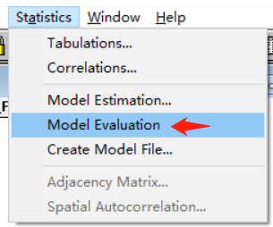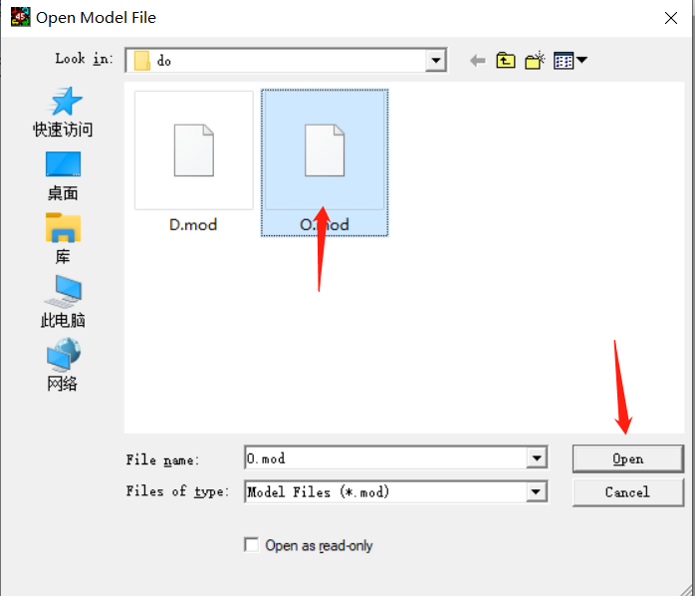

1. 要把模型应用到现在的O与D上（这里用O演示）

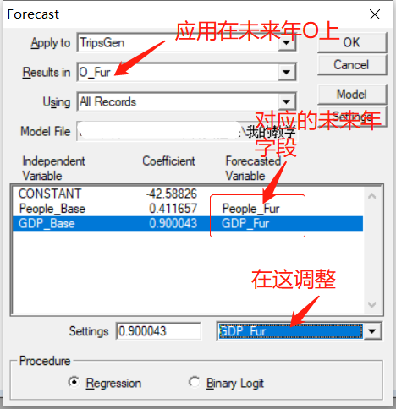

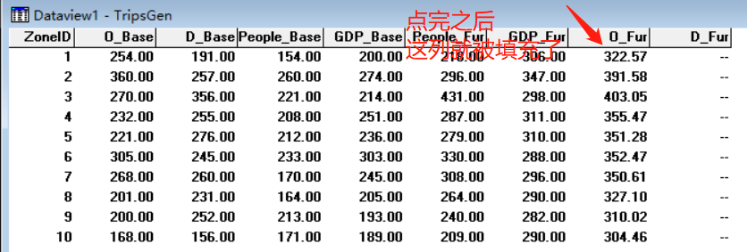

1. 同理填充未来年的D
2. 做未来年生成与吸引量配平

（1）点击balance打开窗口，按图中选择O_fur与D_fur进行配平，然后保存。

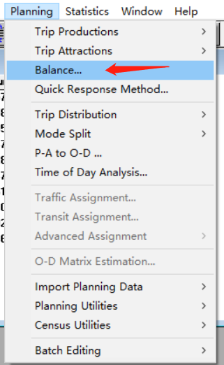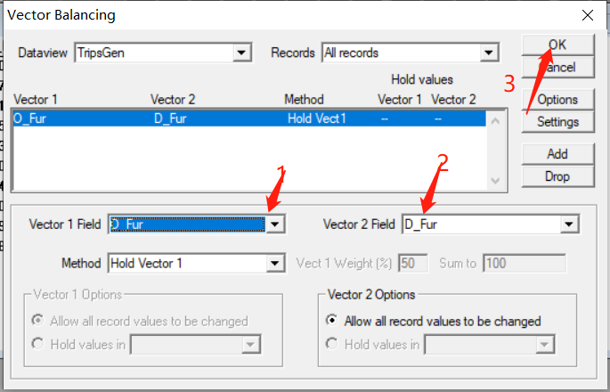

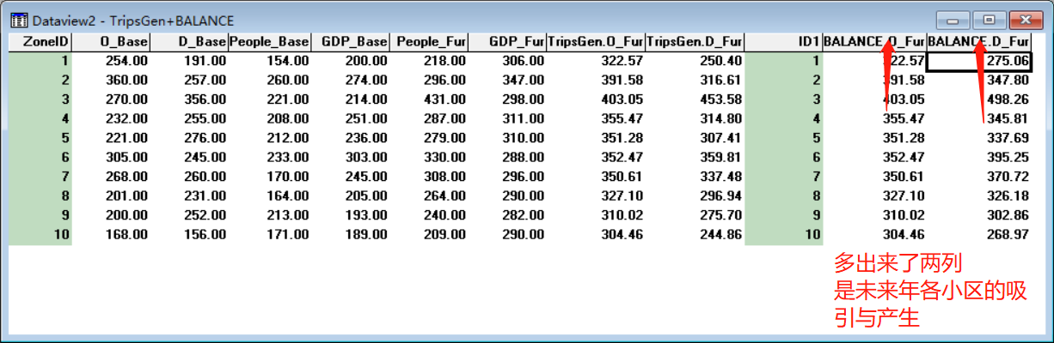

# 模块四 交通分布

## 一．交通分布

1. 介绍数据

保持这两张表都打开

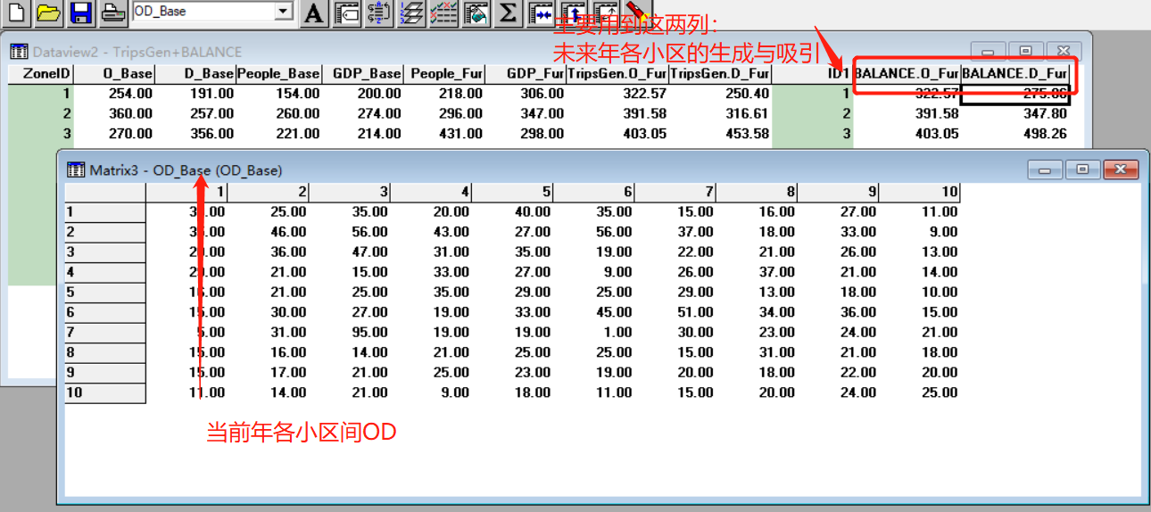

1. 进行增长系数法预测未来年小区间OD

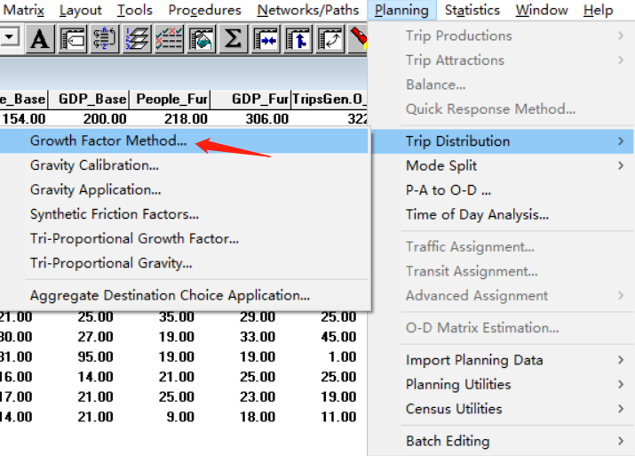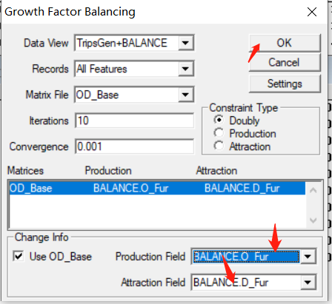

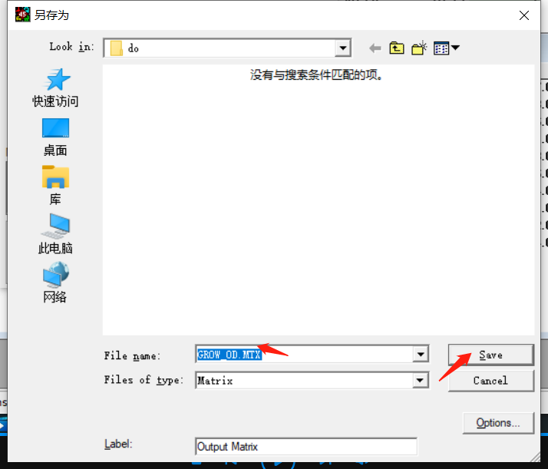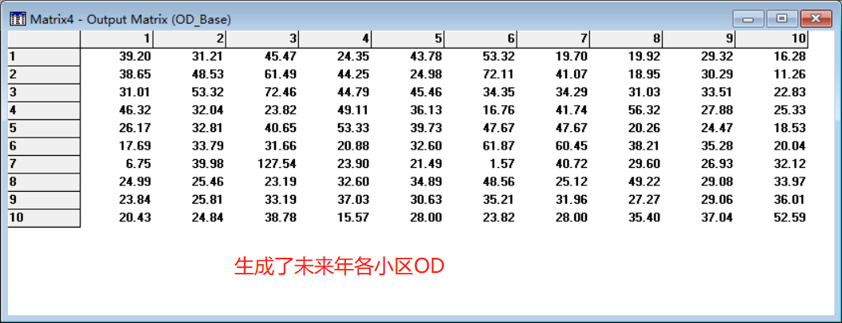

# 模块五 方式划分

学习目标：

1. 了解TC做方式划分需要哪些数据
2. 理解操作方式划分各步骤间的逻辑联系。

操作步骤

1. 建立logit模型
2. 数据介绍

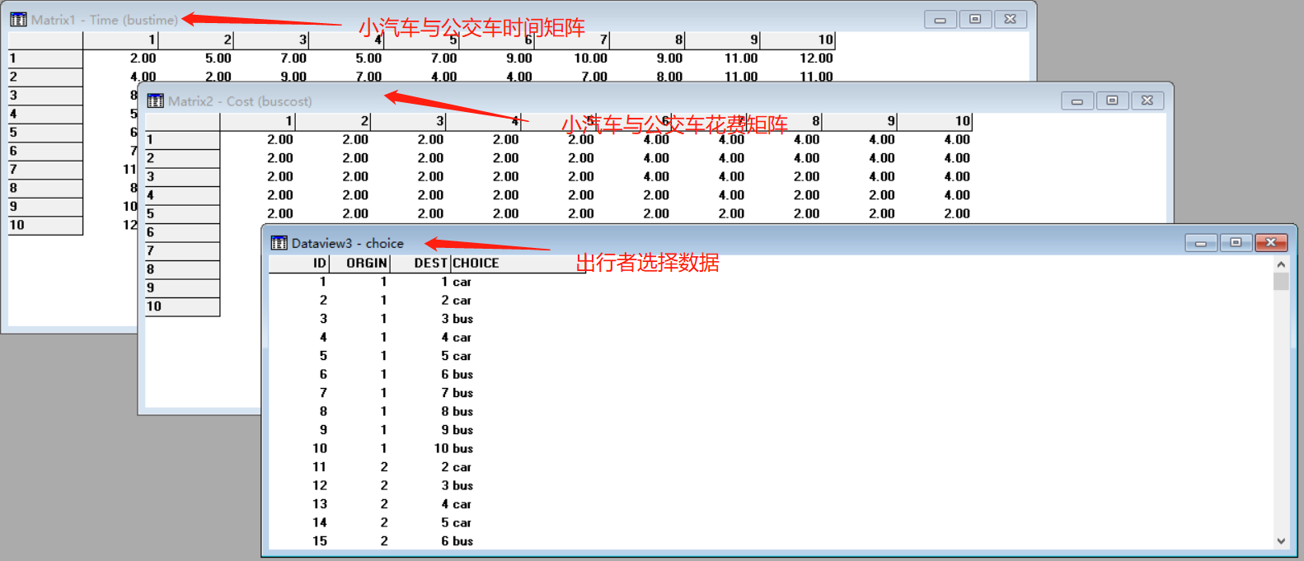

1. 建立方式划分logit模型（保持choice表在当前选中）

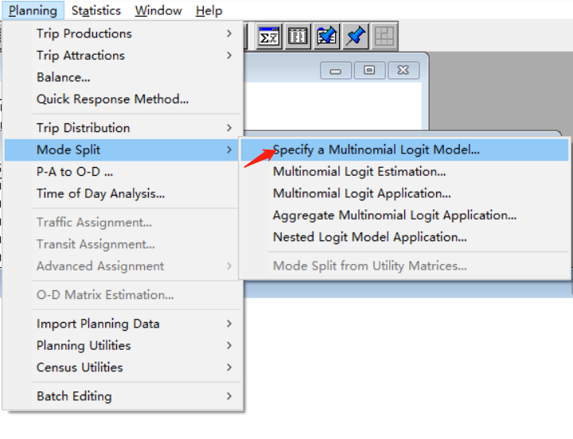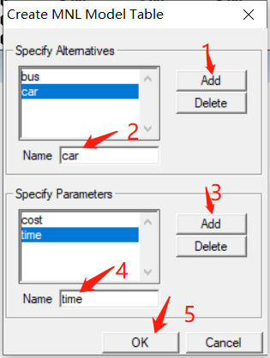

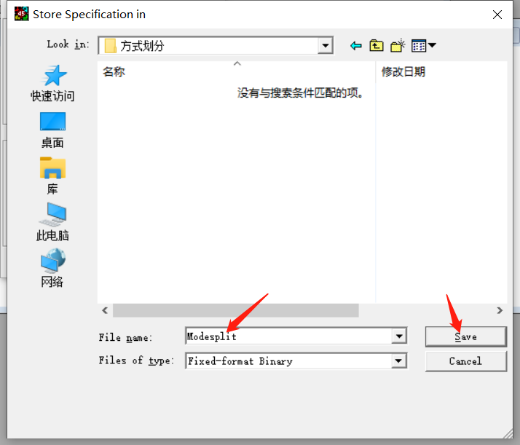

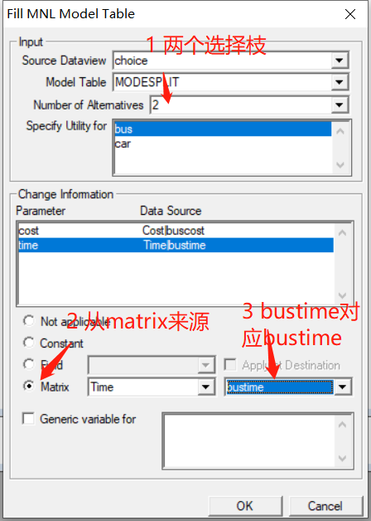这里要把bus和car的都填好

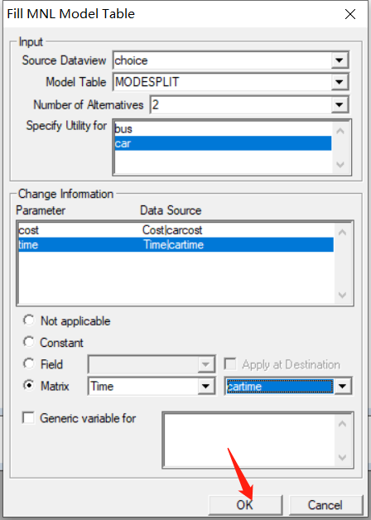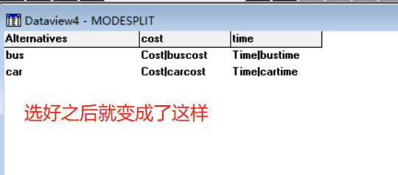

1. 评估该模型（先把choice表格置顶）

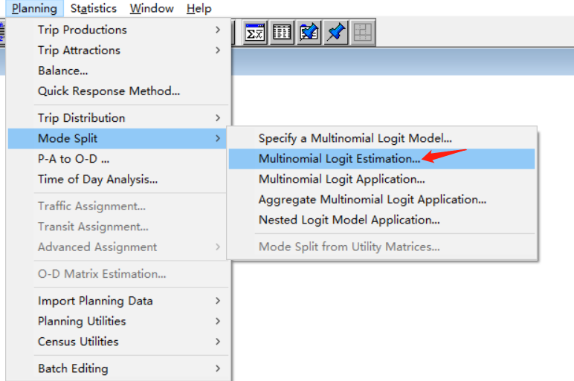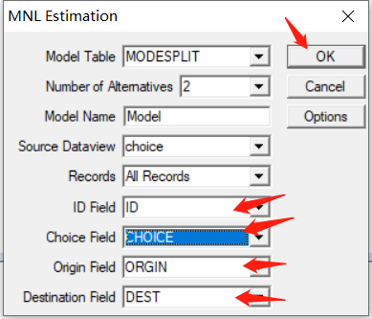

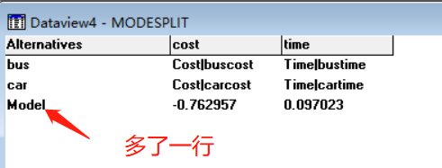

1. 先把上次课给的材料TripsGen.bin文件打开（为的是对应ZONEID），然后应用该模型

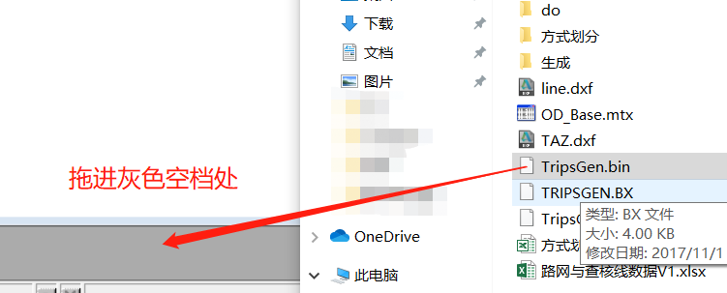

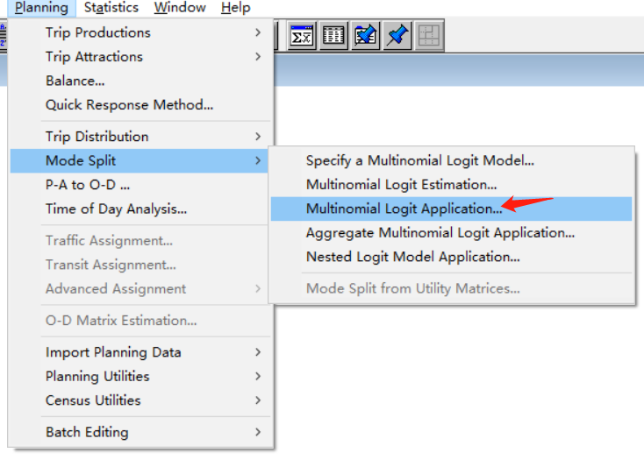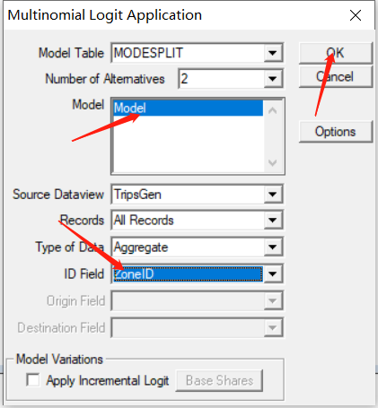

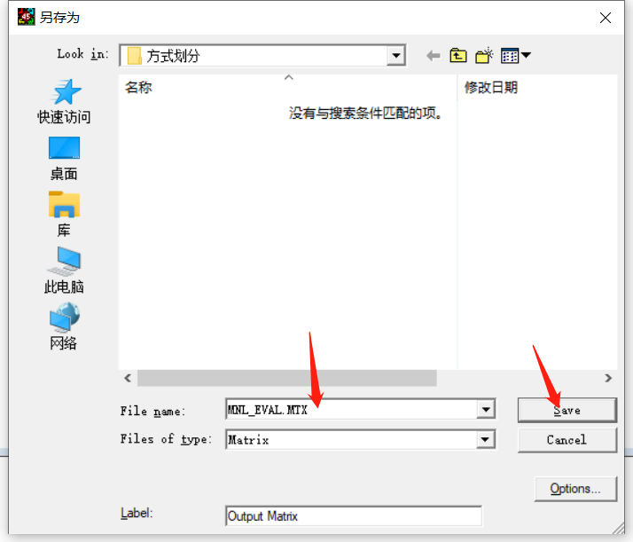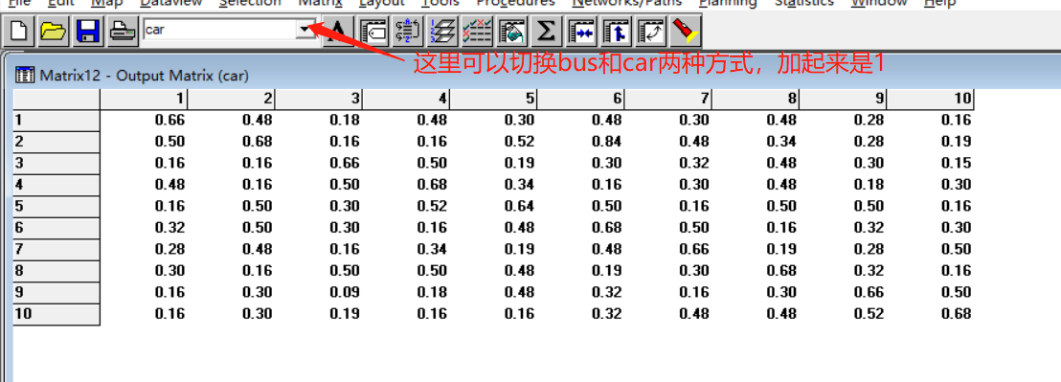

这里结束，我们得到了不同小区间出行者选择car与bus的选择概率矩阵。

1. 得到car与bus的小区间OD矩阵（以OD_Base矩阵为例，生成car的OD矩阵）
2. 新建出这个OD_car矩阵

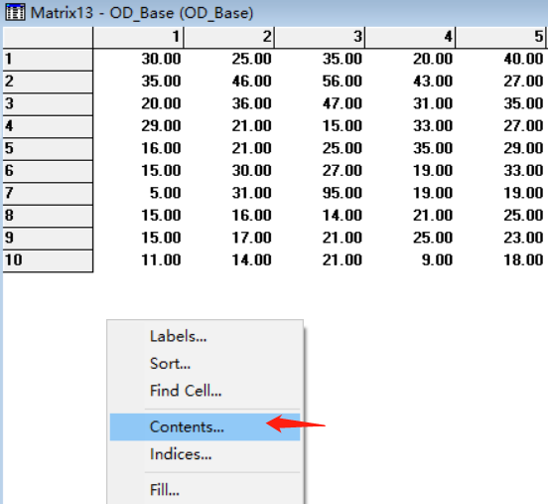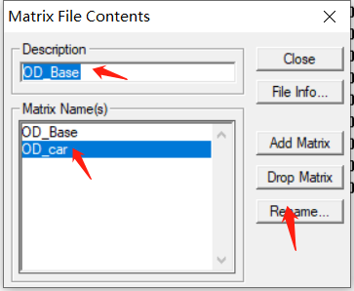

1. 切换到这个matrix，右键点fill

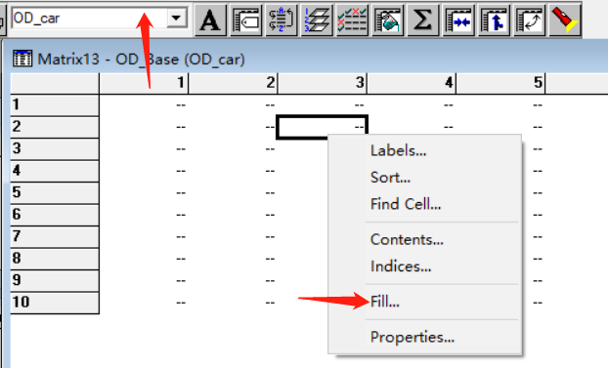

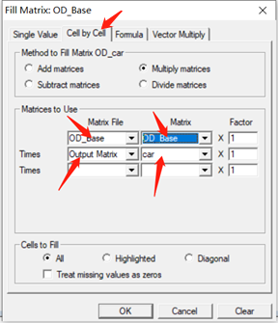

这样可以乘出来car出行的OD矩阵

1. 同第3步操作，可以得到bus出行的OD矩阵。
2. 交通分配